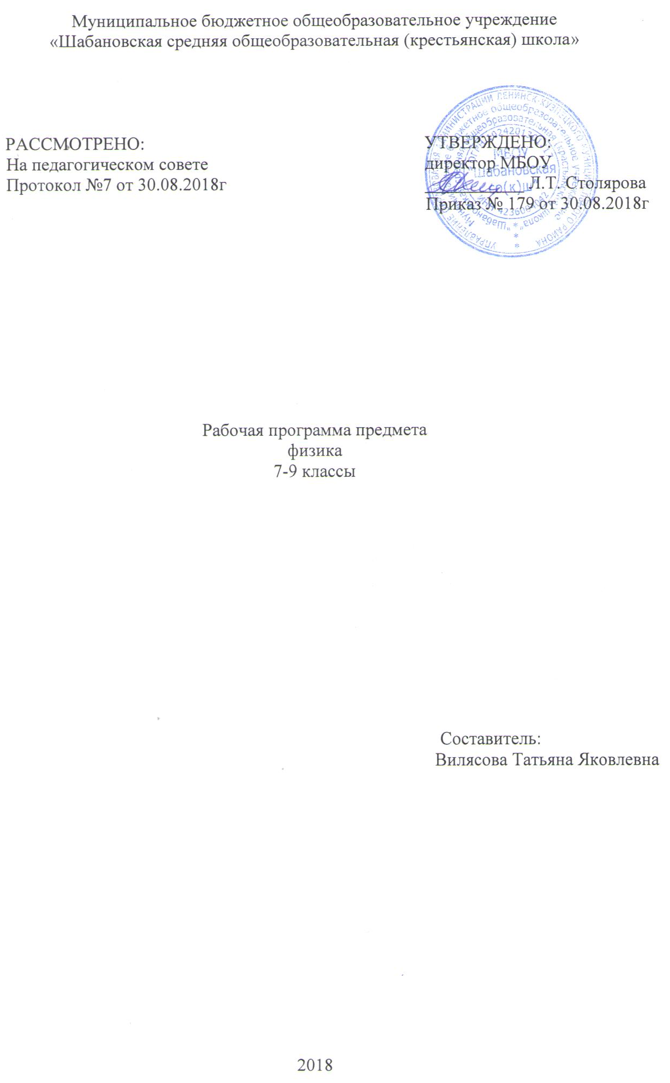Планируемые результаты освоения учебного предмета
Личностными результатами обучения являются:
1) воспитание российской гражданской идентичности: патриотизма, уважения к Отечеству, прошлое и настоящее многонационального народа России; осознание своей этнической принадлежности, знание истории, языка, культуры своего народа, своего края, основ культурного наследия народов России и человечества; усвоение гуманистических, демократических и традиционных ценностей многонационального российского общества; воспитание чувства ответственности и долга перед Родиной;
2) формирование ответственного отношения к учению, готовности и способности обучающихся к саморазвитию и самообразованию на основе мотивации к обучению и познанию, осознанному выбору и построению дальнейшей индивидуальной траектории образования на базе ориентировки в мире профессий и профессиональных предпочтений, с учетом устойчивых познавательных интересов, а также на основе формирования уважительного отношения к труду, развития опыта участия в социально значимом труде;
3) формирование целостного мировоззрения, соответствующего современному уровню развития науки и общественной практики, учитывающего социальное, культурное, языковое, духовное многообразие современного мира;
4) формирование осознанного, уважительного и доброжелательного отношения к другому человеку, его мнению, мировоззрению, культуре, языку, вере, гражданской позиции, к истории, культуре, религии, традициям, языкам, ценностям народов России и народов мира; готовности и способности вести диалог с другими людьми и достигать в нем взаимопонимания;
5) освоение социальных норм, правил поведения, ролей и форм социальной жизни в группах и сообществах, включая взрослые и социальные сообщества; участие в школьном самоуправлении и общественной жизни в пределах возрастных компетенций с учетом региональных, этнокультурных, социальных и экономических особенностей;
6) развитие морального сознания и компетентности в решении моральных проблем на основе личностного выбора, формирование нравственных чувств и нравственного поведения, осознанного и ответственного отношения к собственным поступкам;
7) формирование коммуникативной компетентности в общении и сотрудничестве со сверстниками, детьми старшего и младшего возраста, взрослыми в процессе образовательной, общественно полезной, учебно-исследовательской, творческой и других видов деятельности;
8) формирование ценности здорового и безопасного образа жизни; усвоение правил индивидуального и коллективного безопасного поведения в чрезвычайных ситуациях, угрожающих жизни и здоровью людей, правил поведения на транспорте и на дорогах;
9) формирование основ экологической культуры, соответствующей современному уровню экологического мышления, развитие опыта экологически ориентированной рефлексивно-оценочной и практической деятельности в жизненных ситуациях;
10) осознание значения семьи в жизни человека и общества, принятие ценности семейной жизни, уважительное и заботливое отношение к членам своей семьи;
11) развитие эстетического сознания через освоение художественного наследия народов России и мира, творческой деятельности эстетического характера.
Метапредметными результатами обучения являются:
1) умение самостоятельно определять цели своего обучения, ставить и формулировать для себя новые задачи в учебе и познавательной деятельности, развивать мотивы и интересы своей познавательной деятельности;
2) умение самостоятельно планировать пути достижения целей, в том числе альтернативные, осознанно выбирать наиболее эффективные способы решения учебных и познавательных задач;
3) умение соотносить свои действия с планируемыми результатами, осуществлять контроль своей деятельности в процессе достижения результата, определять способы действий в рамках предложенных условий и требований, корректировать свои действия в соответствии с изменяющейся ситуацией;
4) умение оценивать правильность выполнения учебной задачи, собственные возможности ее решения;
5) владение основами самоконтроля, самооценки, принятия решений и осуществления осознанного выбора в учебной и познавательной деятельности;
6) умение определять понятия, создавать обобщения, устанавливать аналогии, классифицировать, самостоятельно выбирать основания и критерии для классификации, устанавливать причинно-следственные связи, строить логическое рассуждение, умозаключение (индуктивное, дедуктивное и по аналогии) и делать выводы;
7) умение создавать, применять и преобразовывать знаки и символы, модели и схемы для решения учебных и познавательных задач;
8) смысловое чтение;
9) умение организовывать учебное сотрудничество и совместную деятельность с учителем и сверстниками; работать индивидуально и в группе: находить общее решение и разрешать конфликты на основе согласования позиций и учета интересов; формулировать, аргументировать и отстаивать свое мнение;
10) умение осознанно использовать речевые средства в соответствии с задачей коммуникации для выражения своих чувств, мыслей и потребностей; планирования и регуляции своей деятельности; владение устной и письменной речью, монологической контекстной речью;
11) формирование и развитие компетентности в области использования информационно-коммуникационных технологий (далее ИКТ- компетенции); развитие мотивации к овладению культурой активного пользования словарями и другими поисковыми системами;
12) формирование и развитие экологического мышления, умение применять его в познавательной, коммуникативной, социальной практике и профессиональной ориентации.
Предметные результаты обучения являются:
1) формирование представлений о закономерной связи и познаваемости явлений природы, об объективности научного знания; о системообразующей роли физики для развития других естественных наук, техники и технологий; научного мировоззрения как результата изучения основ строения материи и фундаментальных законов физики;
2) формирование первоначальных представлений о физической сущности явлений природы (механических, тепловых, электромагнитных и квантовых), видах материи (вещество и поле), движении как способе существования материи; усвоение основных идей механики, атомно-молекулярного учения о строении вещества, элементов электродинамики и квантовой физики; овладение понятийным аппаратом и символическим языком физики;
3) приобретение опыта применения научных методов познания, наблюдения физических явлений, проведения опытов, простых экспериментальных исследований, прямых и косвенных измерений с использованием аналоговых и цифровых измерительных приборов; понимание неизбежности погрешностей любых измерений;
4) понимание физических основ и принципов действия (работы) машин и механизмов, средств передвижения и связи, бытовых приборов, промышленных технологических процессов, влияния их на окружающую среду; осознание возможных причин техногенных и экологических катастроф;
5) осознание необходимости применения достижений физики и технологий для рационального природопользования;
6) овладение основами безопасного использования естественных и искусственных электрических и магнитных полей, электромагнитных и звуковых волн, естественных и искусственных ионизирующих излучений во избежание их вредного воздействия на окружающую среду и организм человека;
7) развитие умения планировать в повседневной жизни свои действия с применением полученных знаний законов механики, электродинамики, термодинамики и тепловых явлений с целью сбережения здоровья;
8) формирование представлений о нерациональном использовании природных ресурсов и энергии, загрязнении окружающей среды как следствие несовершенства машин и механизмов.

Содержание учебного предмета

Тема 1. Физика и физические методы изучения природы.
Физика — наука о природе. Наблюдение и описание физических явлений. Измерение физических величин. Международная система единиц. Научный метод познания. Наука и техника.
Демонстрации:
- Примеры механических, тепловых, электрических, магнитных и световых явлений.
- Физические приборы
Лабораторные работы и опыты:
- Определение цены деления шкалы измерительного прибора
- Измерение длины.
- Измерение объема жидкости и твердого тела.
- Измерение температуры.
- Определение цены деления шкалы измерительного прибора.
Тема 2. Механические явления.
- Кинематика
Механическое движение. Траектория. Путь — скалярная величина. Скорость — векторная величина. Модуль вектора скорости. Равномерное прямолинейное движение. Относительность механического движения. Графики зависимости пути и модуля скорости от времени движения. Ускорение — векторная величина. Равноускоренное прямолинейное движение. Графики зависимости пути и модуля скорости равноускоренного прямолинейного движения от времени движения. Равномерное движение по окружности. Центростремительное ускорение.
- Динамика
Инерция. Инертность тел. Первый закон Ньютона. Взаимодействие тел. Масса — скалярная величина. Плотность вещества. Сила — векторная величина. Второй закон Ньютона. Третий закон Ньютона. Движение и силы.
Сила упругости. Сила трения. Сила тяжести. Закон всемирного тяготения. Центр тяжести.
Давление. Атмосферное давление. Закон Паскаля. Закон Архимеда. Условие плавания тел. Условия равновесия твердого тела.
- Законы сохранения импульса и механической энергии. Механические колебания и волны.
Импульс. Закон сохранения импульса. Реактивное движение.
Кинетическая энергия. Работа. Потенциальная энергия. Мощность. Закон сохранения механической энергии. Простые механизмы. Коэффициент полезного действия (КПД). Возобновляемые источники энергии.
Механические колебания. Резонанс. Механические волны. Звук. Использование колебаний в технике.
- Строение и свойства вещества
Строение вещества. Опыты, доказывающие атомное строение вещества. Тепловое движение и взаимодействие частиц вещества. Агрегатные состояния вещества. Свойства газов, жидкостей и твердых тел.
Демонстрации:
- Равномерное прямолинейное движение
- Относительность движение
- Равноускоренное движение
- Свободное падение тел в трубке Ньютона
- Направление скорости при равномерном движении по окружности
- Явление инерции
- Взаимодействие тел
- Зависимость силы упругости от деформации пружины
- Сложение сил
- Сила трения
- Второй закон Ньютона
- Третий закон Ньютона.
- Невесомость.
- Закон сохранения импульса.
- Реактивное движение.
- Изменение энергии тела при совершении работы.
- Превращения механической энергии из одной формы в другую.
- Зависимость давления твердого тела на опору от действующей силы и площади опоры.
- Обнаружение атмосферного давления.
- Измерение атмосферного давления барометром-анероидом.
- Закон Паскаля.
- Гидравлический пресс.
- Закон Архимеда.
- Простые механизмы.
- Механические колебания.
- Механические волны.
- Звуковые колебания.
- Условия распространения звука.
Лабораторные работы и опыты:
- Измерение скорости равномерного движения.
- Изучение зависимости пути от времени при равномерном и равноускоренном движении.
- Измерение ускорения прямолинейного равноускоренного движения.
- Измерение массы.
- Измерение плотности твердого тела.
- Измерение плотности жидкости.
- Измерение силы динамометром.
- Сложение сил, направленных вдоль одной прямой.
- Сложение сил, направленных под углом.
- Исследование зависимости силы тяжести от массы тела.
- Исследование зависимости силы упругости от удлинения пружины.
- Измерение жесткости пружины.
- Исследование силы трения скольжения.
- Измерение коэффициента трения скольжения.
- Исследование условий равновесия рычага.
- Нахождение центра тяжести плоского тела.
- Вычисление КПД наклонной плоскости.
- Измерение кинетической энергии тела.
- Измерение изменения потенциальной энергии тела.
- Измерение мощности.
- Измерение архимедовой силы.
- Изучение условий плавания тел.
- Изучение зависимости периода колебаний маятника от длины нити.
- Измерение ускорения свободного падения с помощью маятника.
- Изучение зависимости периода колебаний груза на пружине от массы груза.
Тема 3. Тепловые явления.
Тепловое равновесие. Температура. Внутренняя энергия. Работа и теплопередача. Виды теплопередачи. Количество теплоты. Испарение и конденсация. Кипение. Влажность воздуха. Плавление и кристаллизация. Закон сохранения энергии в тепловых процессах.
Преобразования энергии в тепловых машинах. КПД тепловой машины. Экологические проблемы теплоэнергетики.
Демонстрации:
- Сжимаемость газов.
- Диффузия в газах и жидкостях.
- Модель хаотического движения молекул.
- Модель броуновского движения.
- Сохранение объема жидкости при изменении формы сосуда.
- Сцепление свинцовых цилиндров.
- Принцип действия термометра.
- Изменение внутренней энергии тела при совершении работы и при теплопередаче.
- Теплопроводность различных материалов
- Конвекция в жидкостях и газах.
- Теплопередача путем излучения.
- Сравнение удельных теплоемкостей различных веществ
- Явление испарения
- Кипение воды
- Постоянство температуры кипения жидкости
- Явления плавления и кристаллизации
- Измерение влажности воздуха психрометром или гигрометром
- Устройство четырехтактного двигателя внутреннего сгорания
- Устройство паровой турбины
Лабораторные работы и опыты
- Исследование изменения со временем температуры остывающей воды.
- Изучение явления теплообмена
- Измерение удельной теплоемкости вещества
- Измерение влажности воздуха
- Исследование зависимости объема газа от давления при постоянной температуре
Тема 4. Электрические и магнитные явления.
Электризация тел. Электрический заряд. Два вида электрических зарядов. Закон сохранения электрического заряда. Электрическое поле. Напряжение. Конденсатор. Энергия электрического поля.
Постоянный электрический ток. Сила тока. Электрическое сопротивление. Электрическое напряжение. Проводники, диэлектрики и полупроводники. Закон Ома для участка электрической цепи. Работа и мощность электрического тока. Закон Джоуля-Ленца. Правила безопасности при работе с источниками электрического тока.
Постоянные магниты. Взаимодействие магнитов. Магнитное поле. Магнитное поле тока. Действие магнитного поля на проводник с током.
Электродвигатель постоянного тока.
Электромагнитная индукция. Электрогенератор. Трансформатор.
Демонстрации:
- Электризация тел.
- Два рода электрических зарядов.
- Устройство и действие электроскопа
- Проводники и изоляторы.
- Электризация через влияние.
- Перенос электрического заряда с одного тела на другое.
- Закон сохранения электрического заряда.
- Устройство конденсатора.
- Энергия заряженного конденсатора
- Источники постоянного тока
- Составление электрической цепи
- Электрический ток в электролитах. Электролиз.
- Электрический ток в полупроводниках. Электрические свойства полупроводников.
- Электрический разряд в газах.
- Измерение силы тока амперметром.
- Наблюдение постоянства силы тока на разных участках неразветвленной электрической цепи.
- Измерение силы тока в разветвленной электрической цепи.
- Измерение напряжения вольтметром.
- Изучение зависимости электрического сопротивления проводника от его длины, площади поперечного сечения и материала. Удельное сопротивление.
- Реостат и магазин сопротивлений.
- Измерение напряжений в последовательной электрической цепи
- Зависимость силы тока от напряжения на участке электрической цепи
- Опыт Эрстеда
- Магнитное поле тока
- Действие магнитного поля на проводник с током
- Устройство электродвигателя
Лабораторные работы и опыты:
- Наблюдение электрического взаимодействия тел.
- Сборка электрической цепи и измерение силы тока и напряжения.
- Исследование зависимости силы тока в проводнике от напряжения на его концах при постоянном сопротивлении.
- Исследование зависимости силы тока в электрической цепи от сопротивления при постоянном напряжении.
- Изучение последовательного соединения проводников
- Изучение параллельного соединения проводников
- Измерение сопротивления при помощи амперметра и вольтметра
- Изучение зависимости электрического сопротивления проводника от его длины, площади поперечного сечения и материала. Удельное сопротивление
- Измерение работы и мощности электрического тока
- Изучение электрических свойств жидкостей
- Изготовление гальванического элемента.
- Изучение взаимодействия постоянных магнитов.
- Исследование магнитного поля прямого проводника и катушки с током.
- Исследование явления намагничивания железа.
- Изучение принципа действия электромагнитного реле
- Изучение действия магнитного поля на проводник с током
- Изучение принципа действия электродвигателя.
Тема 5. Электромагнитные колебания и волны.
Электромагнитные колебания. Электромагнитные волны. Влияние электромагнитных излучений на живые организмы.
Принципы радиосвязи и телевидения.
Свет — электромагнитная волна. Прямолинейное распространение света. Отражение и преломление света. Плоское зеркало. Линзы. Фокусное расстояние и оптическая сила линзы. Оптические приборы. Дисперсия света.
Демонстрации:
- Электромагнитная индукция
- Правило Ленца
- Самоиндукция
- Получение переменного тока при вращении витка в магнитном поле.
- Устройство генератора постоянного тока.
- Устройство генератора переменного тока.
- Устройство трансформатора
- Передача электрической энергии
- Электромагнитные колебания
- Свойства электромагнитных волн.
- Принцип действия микрофона и громкоговорителя.
- Принципы радиосвязи
- Источники света.
- Прямолинейное распространение света.
- Закон отражения света.
- Изображение в плоском зеркале.
- Преломление света.
- Ход лучей в собирающей линзе.
- Ход лучей в рассеивающей линзе.
- Получение изображений с помощью линз
- Принцип действия проекционного аппарата и фотоаппарата.
- Модель глаза.
- Дисперсия белого света
- Получение белого света при сложении света разных цветов
Лабораторные работы и опыты:
- Изучение явления электромагнитной индукции.
- Изучение принципа действия трансформатора.
- Изучение явления распространения света.
- Исследование зависимости угла отражения от угла падения света.
- Изучение свойств изображения в плоском зеркале.
- Исследование зависимости угла преломления от угла падения света.
- Измерение фокусного расстояния собирающей линзы.
- Получение изображений с помощью собирающей линзы.
- Наблюдение явления дисперсии света.
Тема 6. Квантовые явления.
Строение атома. Планетарная модель атома. Квантовые постулаты Бора. Линейчатые спектры. Атомное ядро. Состав атомного ядра. Ядерные силы. Дефект масс. Энергия связи атомных ядер. Радиоактивность. Методы регистрации ядерных излучений. Ядерные реакции. Ядерный реактор. Термоядерные реакции.
Влияние радиоактивных излучений на живые организмы. Экологические проблемы, возникающие при использовании атомных электростанций.
Демонстрации:
- Модель опыта Резерфорда.
- Наблюдение треков частиц в камере Вильсона.
- Устройство и действие счетчика ионизирующих части
Лабораторные работы и опыты:
- Наблюдение линейчатых спектров излучения.
- Измерение естественного радиоактивного фона дозиметром.
- Изучение треков заряженных частиц по фотографиям треков

Тематическое планирование учебного предмета

№ |  | Количество часов
 | Тема (раздел)/класс | 7  класс | 8  класс | 9  класс
1 | Физика и физические методы изучения природы | 4 | --- | ---
2 | Механические явления | 58 | --- | 38
3 | Тепловые явления | 6 | 25 | ---
4 | Электрические и магнитные явления | --- | 34 | ---
5 | Электромагнитные колебания и волны | --- | 9 | 14
6 | Квантовые явления | --- | --- | 16
 | Всего | 68 | 68 | 68
 | Лабораторные работы | 11 | 10 | 6
 | Контрольные работы | 4 | 5 | 3

